Отчёт по лабораторной работе №10
  - Работа с файлами средствами Nasm
Лань Цяньин

1. Цель работы
Приобретение навыков написания программ для работы с файлами

2. Порядок выполнения лабораторной работы
На данном этапе выполняется подготовка рабочего окружения для лабораторной работы №10. Последовательно создаются необходимые файлы, копируется библиотечный модуль и открывается редактор для написания исходного кода.(рис. Рисунок 1)
Рисунок 1: Подготовка файлов для lab10
На рисунке показан исходный код программы lab10-1.asm из листинга 10.1. (рис. Рисунок 2)
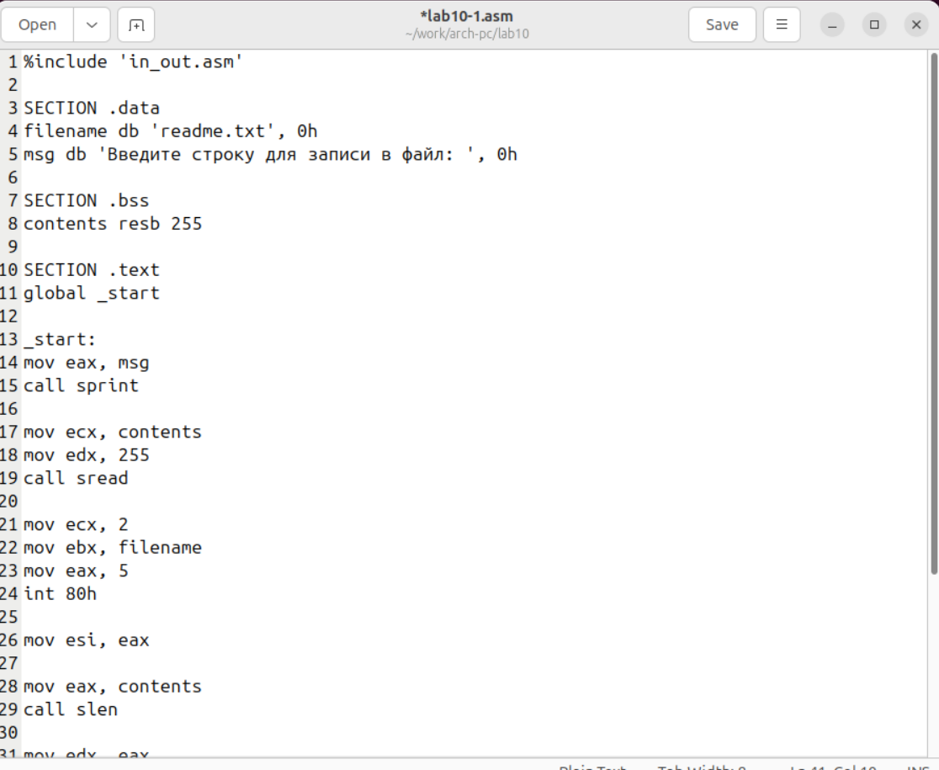
Рисунок 2: Исходный код программы lab10-1.asm
Программа была успешно скомпилирована и скомпонована. В ходе тестирования через стандартный ввод была передана строка «999999». После выполнения программы созданный файл readme.txt был проверен командой cat, которая вывела введённую строку. Результат подтверждает корректность реализации файлового вывода в программе(рис. Рисунок 3)
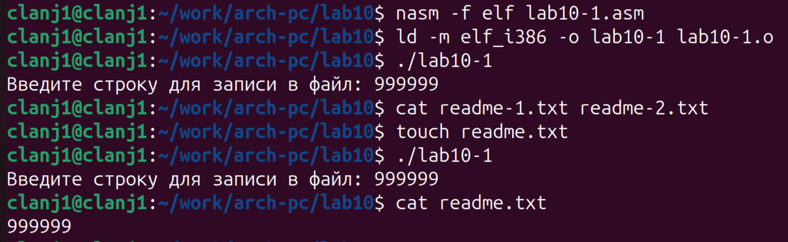
Рисунок 3: Этапы сборки и тестирования программы lab10-1
На рисунке последовательно показаны ключевые этапы работы с программой lab10-1.asm: компиляция, компоновка, запуск и проверка результата. Программа считывает строку и записывает её в указанный файл.
После выполнения команды chmod -x lab10-1, которая отнимает право на выполнение у файла, попытка запуска (./lab10-1) завершается ошибкой Permission denied.(рис. Рисунок 4)
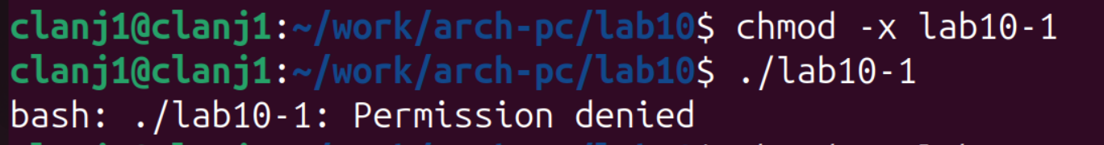
Рисунок 4: Результат изменения прав доступа к файлу lab10-1
На рисунке показан результат изменения прав доступа к исполняемому файлу с помощью команды chmod и попытка его запуска.
Команда chmod +x добавила файлу права на выполнение, но запустить его не удалось: система попыталась интерпретировать ассемблерный код как команды оболочки, что привело к ошибкам. Это показывает, что для выполнения файл должен содержать машинный код, а не исходный текст. (рис. Рисунок 5)
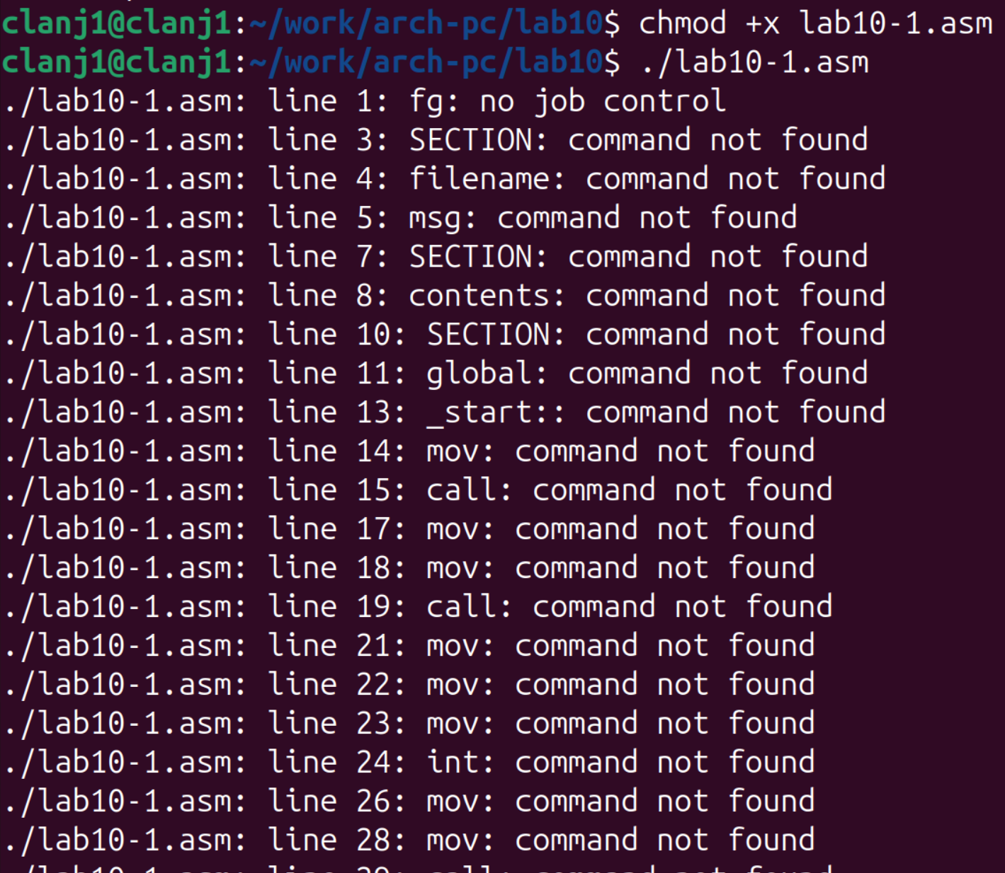
Рисунок 5: Попытка выполнения файла с исходным кодом
На рисунке показана попытка запуска на выполнение файла с исходным кодом на ассемблере после добавления ему соответствующих прав доступа.
В ходе выполнения задания для моего варианта №9 были установлены права доступа для файлов readme-1.txt и readme-2.txt.(рис. Рисунок 6)
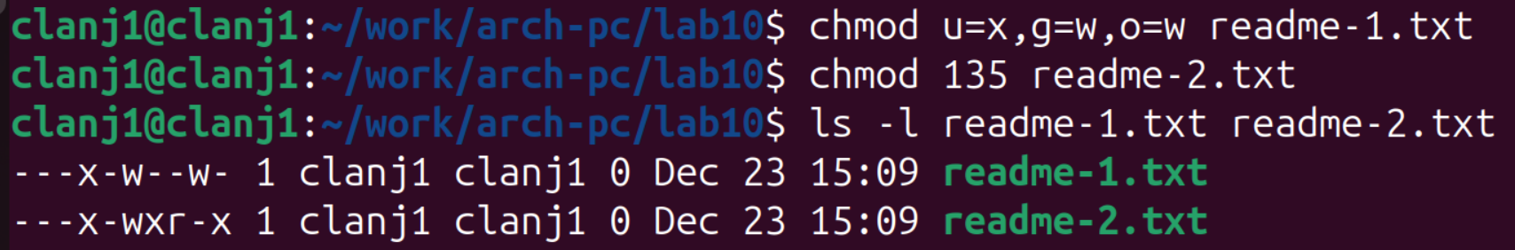
Рисунок 6: Установка прав доступа для файлов (вариант 9)
В результате для файла readme-1.txt (команда chmod u=x,g=w,o=w) установлены права --x-w--w-, а для readme-2.txt (команда chmod 135) — права --x-wxr-x. Вывод команды ls -l подтверждает точное соответствие между применёнными командами и итоговыми правами,

3. Задание для самостоятельной работы
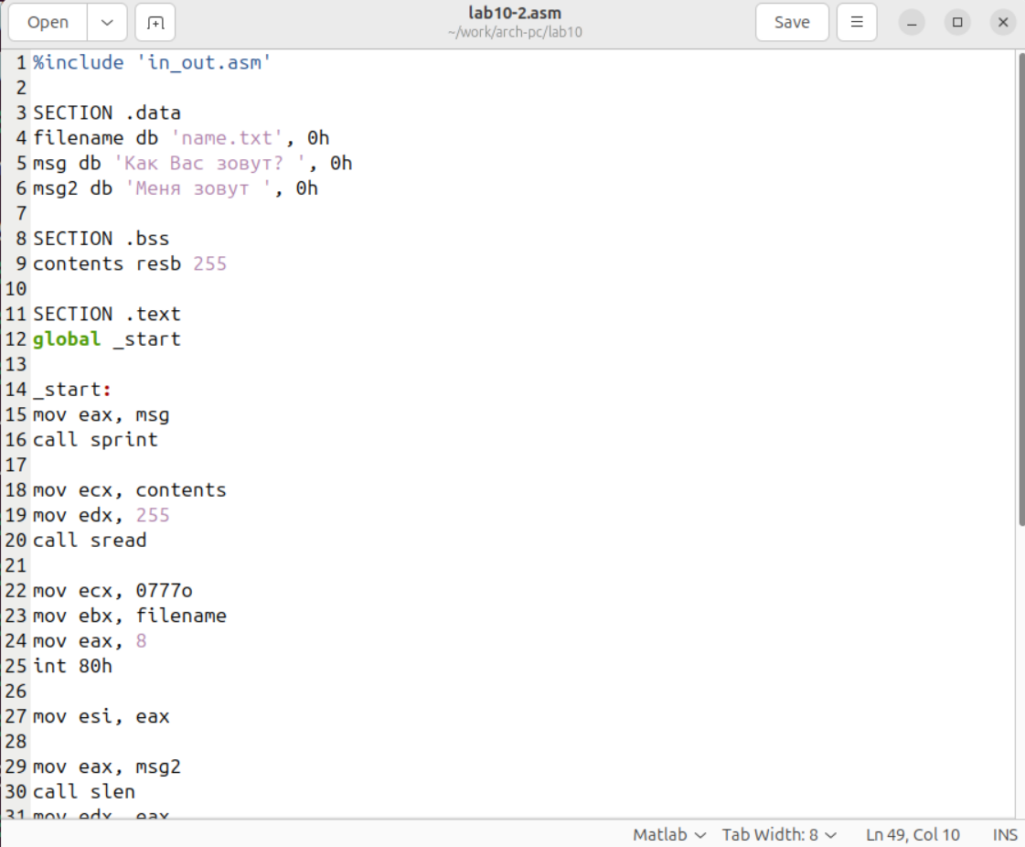
Рисунок 7: Исходный код программы lab10-2.asm
На рисунке представлен исходный код программы lab10-2.asm. (рис. Рисунок 7)
После сборки исполняемого файла программа была запущена. Она вывела приглашение ввести имя, на что был дан ответ «Лань Цяньин». Затем с помощью команды cat было проверено содержимое созданного программой файла name.txt. Файл содержал ожидаемую строку «Меня зовут Лань Цяньин», что подтверждает корректную работу всех этапов программы: ввода данных, создания файла и записи в него.(рис. Рисунок 8)
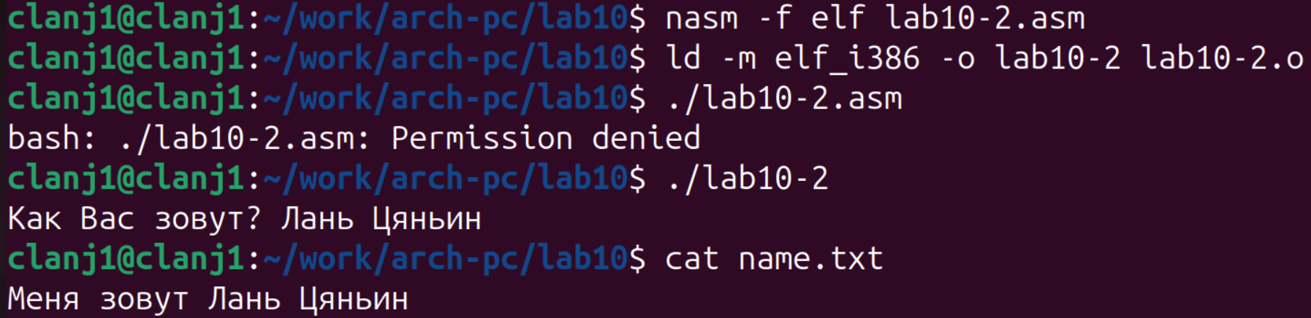
Рисунок 8: Запуск и проверка программы lab10-2
Программа lab10-2.asm была успешно откомпилирована и запущена.

4 вывод
В лабораторной работе научился работать с файлами через системные вызовы NASM. На практике использовал sys_creat для создания файла и sys_write для записи данных, а также команду chmod для управления правами доступа. Результат — программа, которая запрашивает имя и сохраняет его в файл. Работа выполнена.

